# Annexe 2 – Images, exercice

Dans cette annexe, on va coder un composant sans état représentant un lecteur vidéo :

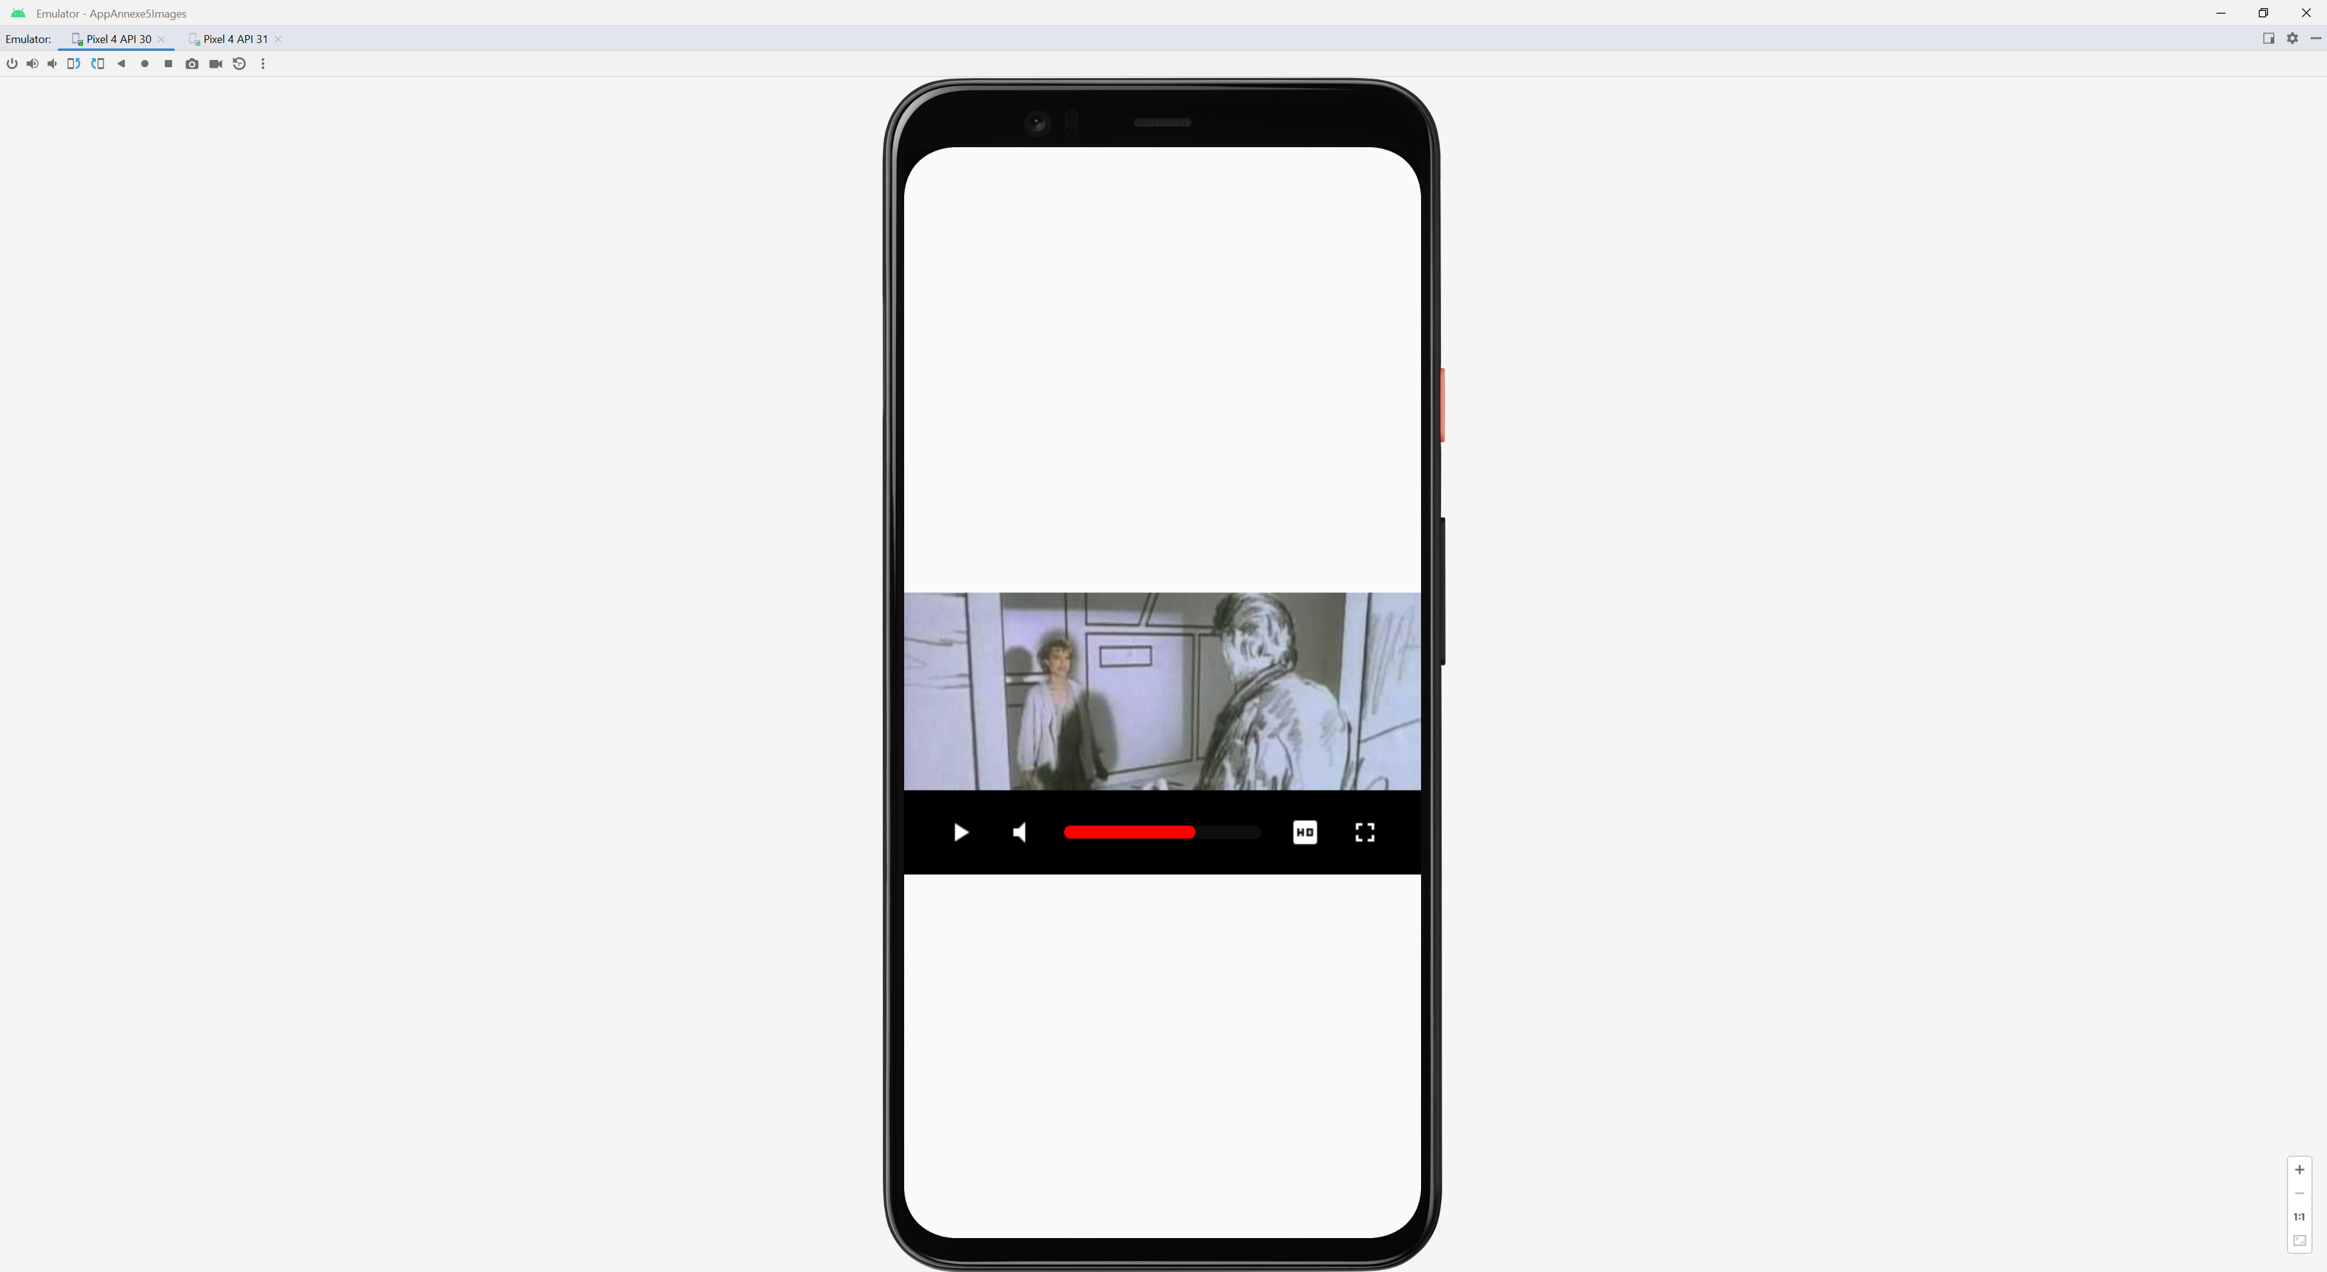

* Créez un nouveau projet ( Utiliser ModeleDepart, Voir Annexe 1 )
* Réviser les différences du flexbox quand on travaille avec ReactNative
* Images :

Locale au projet : appel de la méthode require

Ex. : const imagePlay = require ( `` )

Sur le web : utiliser un uri

Ex. : _____________________________________________________________________________

*** Attention, si l'image est une ressource uri, on doit lui donner un width et un height

* Composants ReactNative : <Image>, <ImageBackground>
* Pour leur associer une ressource image :

<Image source={ }></Image>

## Se faire un plan :

## Noms de fichiers versus noms des composants

Jusqu'à présent, on utilise exclusivement le fichier index.js

On peut placer ( on le fera ) chaque composant dans son propre fichier .js et importer les fichiers nécessaire dans index.js